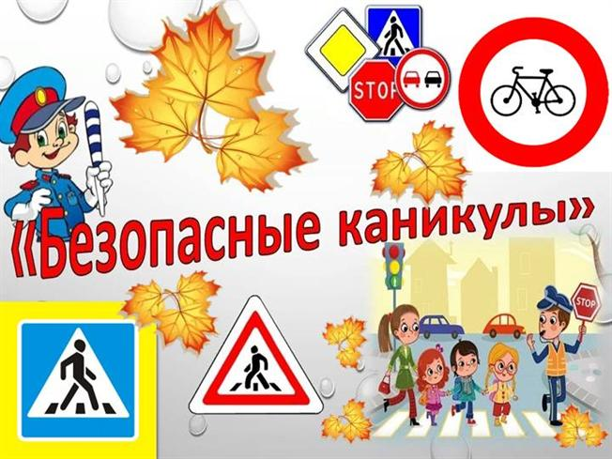
Внимание, профилактические мероприятия «КАНИКУЛЫ» с 24.10.22г. по 01.11.22г.
Правила безопасности:
- Будьте внимательны на проезжей части дороги!
- Переходите через дорогу только по пешеходному переходу, убедившись в безопасности перехода.
- Помните: красный свет светофора запрещает движение.
- Игра на проезжей части дороги опасна для жизни и здоровья.
- Движение велосипедистов в возрасте от 7 до 14 лет должно осуществляться только по тротуарам, пешеходным, велосипедным и велопешеходным дорожкам, а также в пределах пешеходных зон.
ОГИБДД Отделение МВД России
по Гурьевскому округу

